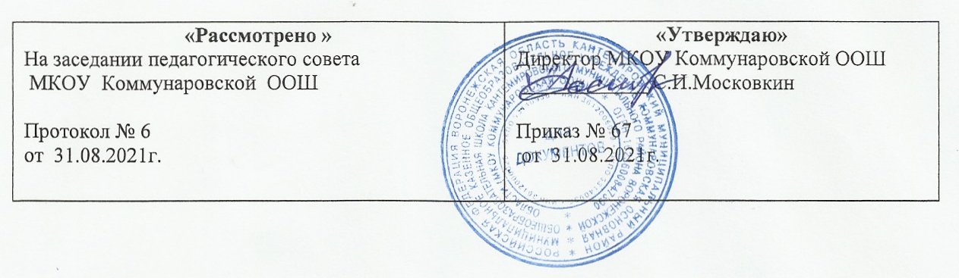

ПЛАН
ВНЕУРОЧНОЙ ДЕЯТЕЛЬНОСТИ
НОО
МКОУ Коммунаровской основной
общеобразовательной школы
на 2021-2022 учебный год
(модель плана -оптимизационная)

1.Пояснительная записка
План внеурочной деятельности НОО составлен на основании:
- Федеральным законом № 304-ФЗ во ФГОС НОО, ФГОС ООО, ФГОС СОО приказом Минпросвещения России от 11.12.2020 № 7129
- приказом Минобрнауки России от 06.10.2009 № 373 «Об утверждении федерального государственного образовательного ;
- приказом Министерства просвещения от 31.05.2021 № 286 «Об утверждении федерального государственного образовательного стандарта начального общего образования» с изменениями и дополнениями от 31.05.2021 (4.2.30 пункт 4);
- письмом Минобрнауки России от 09.10.2017 № ТС-945/08 «О реализации прав граждан на получение образования на родном языке»;
- Санитарные правила и нормы СанПин 1.2.3685-21 от 28.01.2021;
- Основной образовательной программой начального общего образования МКОУ Коммунаровской ООШ),

-Письма Минобрнауки РФ от 12.05.2011№03-296 «Об организации внеурочной деятельности при введении федерального государственного образовательного стандарта общего образования»
- Примерной основной образовательной программы начального общего образования;
- основной образовательной программы начального общего образования МКОУ Коммунаровской ООШ;
- Устава МКОУ Коммунаровской ООШ.
Под внеурочной деятельностью понимается образовательная деятельность, осуществляемая в формах, отличных от урочной, и направленная на достижение планируемых результатов освоения основной образовательной программы начального общего образования.
Цели организации внеурочной деятельности на ступени начального общего образования:
- обеспечение соответствующей возрасту адаптации ребёнка в образовательном учреждении;
- создание благоприятных условий для развития ребёнка, учёт его возрастных и индивидуальных особенностей.
Внеурочная деятельность в МКОУ Коммунаровская ООШ организуется по направлениям развития личности: спортивно-оздоровительное, духовно-нравственное, социальное, общеинтеллектуальное, общекультурное.
Содержание занятий, предусмотренных во внеурочной деятельности, формируется с учётом пожеланий обучающихся и их родителей (законных представителей) и осуществляется в формах, отличных от урочной системы обучения, таких, как экскурсии, кружки, круглые столы, конференции, диспуты, олимпиады, конкурсы, соревнования, общественно полезные практики и т. д.
Время, отведённое на внеурочную деятельность, не учитывается при определении максимально допустимой недельной нагрузки обучающихся и составляет не более 1350 ч за 4 года обучения.
Координирующую роль в организации внеурочной деятельности выполняет классный руководитель, который взаимодействует с педагогическими работниками, организует систему отношений через разнообразные формы воспитательной деятельности коллектива, в том числе через органы самоуправления, обеспечивает внеурочную деятельность обучающихся в соответствии с их выбором.
Принцип вариативности учебного плана является основополагающим и предполагает как свободный выбор деятельности, так и создание условий для успешности каждого обучающегося в соответствии с его способностями.
В МКОУ Коммунаровская ООШ внеурочная деятельность реализуется через курсы внеурочной деятельности, дополнительное образование, классные часы, участие обучающихся в общешкольных воспитательных мероприятиях, олимпиадах, соревнованиях, занятости в общественно-полезных практиках (дежурство по классу, субботники). Формы организации внеурочной деятельности и проведения занятий: экскурсия, конкурс, олимпиада, турнир, соревнование, семинар, конференция, индивидуальные занятия, консультация, исследовательская практика, проект, консультация, репетиция, выступление,
В реализации принимают участие все педагогические работники ОУ.
Преимущества оптимизационной модели состоят в минимизации финансовых расходов на внеурочную деятельность, создании единого образовательного и методического пространства в образовательном учреждении, содержательном и организационном единстве всех его структурных подразделений

2.Особенности форм работы.
Учебный год начинается 1 сентября и заканчивается 25 мая текущего года.
Расписание занятий составляется администрацией с учетом наиболее благоприятного труда и отдыха обучающихся.
Часовая учебная нагрузка распределена согласно уровням реализации программ, с учетом сроков реализации (2 – 3 года), рекомендациям СанПиНа (через час после основных уроков и в свободный от занятий день – суббота). В период школьных каникул занятия могут проводиться по специальному расписанию
С целью оптимизации учебно-воспитательного процесса, достижения результативности работы с обучающимися, для организации работы с одаренными детьми в объединениях художественной и физкультурно-спортивной направленности занятия могут проводиться по подгруппам или индивидуально.
В соответствии с программой педагог использует различные формы образовательной деятельности: аудиторные занятия, беседы и практические занятия, семинары, экскурсии, репетиции, организация выставок, тренировки.
Педагог самостоятелен в выборе системы оценок, периодичности и форм аттестации:
- отчетные концерты;
-открытые занятия;
-показательные выступления;
-выставки;
-доклады, рефераты;
-зачеты;
-тесты, опросники, собеседование.

№ п/п | Направления, наименование ВД | Форма организации ВД | Класс/часы в неделю |  | Колич.часов в год
№ п/п | Направления, наименование ВД | Форма организации ВД | 1 | 2-4 | 1 | 2-4
1 | Духовно-нравственное:
 | -«Православные праздники»  -воспитательные мероприятия | кружок  классный час | 0,25  1 | 0,25  1 | 9  34 | 9  34
2 | Спортивно-оздоровительное:
 | -«Игротека»  -спортивные мероприятия | кружок  утренняя зарядка, соревнования | 0,5  0,25 | 0,5  0,25 | 17  9 | 17  9
3 | Социальное:
 | -«Знакомые незнакомцы. Вещи вокруг нас»  -общественно-полезные практики | межпредметный курс  дежурство по классу, субботники | 1  0,25 | 1  0,25 | 34  9 | 34  9
4 | Общеинтеллектуальное:
 | -«Мой друг французский язык»  -олимпиады, конкурсы | Предметный курс  Нерегулярные занятия | 0,25 | 0,5  0,25 | 9 | 17  9
5 | Общекультурное:
 | -«Каблучок»  - «Затейник»  -общешкольные мероприятия | клуб по интересам  кружок  линейки, концерты, | 0,5  1  0,25 | 0,5  1  0,25 | 17  34  9 | 17  34  9
Итого: |  |  | 5,25 | 5,75 | 181 | по198
За 4 года обучения: |  |  | 773 ч
Летние каникулы: оздоровительный центр летнего отдыха, 10 день*3ч=30ч(год)
30*4=120ч
773+120=893ч (за 4 года обучения)

